ERZURUM ANADOLU İMAM HATİP LİSESİ ÖĞRENCI PANSIYONU

ERZURUM ANADOLU İMAM HATİP LİSESİ

DOLAP YERLEŞİM PLANI VE KULLANMA TALİMATI
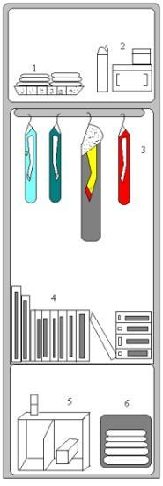
- Dolap alt ve üst rafları mutlaka bez veya kâğıt ile kaplandıktan sonra eşya yerleşimi yapılır.

- Banyo havlusu, el ve yüz havlusu, iç çamaşırları düzgünce katlanarak yerine konulur. Günlük el-yüz havlusu askılığa asılır.

- Tıraş takımları, diş fırça ve macunu, el sabunu kesinlikle plastik kutular içinde bulundurulur.

- Ceket, gömlek, pantolon, palto vb. giyecekler askılığa asılarak konulur.

- Kitaplar, defterler ve diğer ders araç ve gereçleri düzgünce istiflenerek konulur.

- Kullanılmayan fazla ayakkabılar, boyanmış vaziyette, poşet içerisinde bulundurulur.(ayakkabılar bahçede boyanacaktır.) Boya ve fırçalarda poşet içinde olacaktır.

- Kirli çamaşırlarda mutlaka düzgünce katlanmış olarak poşet içerisinde bulundurulacak.

- Dolap sürekli kilitli tutulup anahtar başkasına verilmez.
- Dolap anahtarının biri pansiyon müdür yardımcısında olacaktır.

- Dolap üzerlerine ve içine resim ve ders ile ilgisi bulunmayan broşür yazı asılmayacaktır.

- Haftada bir dolap temizliği yapılacak.

- İzinsiz dolap tamiri ve boya yapılmayacaktır.

- Bu talimat dolap kapağının içinde asılı bulundurulacaktır.

18.09.2021

Enes DELİGÖZ
Pansiyondan Sorumlu Md. Yrd.

